Qt — графический фреймворк Qt для языка программирования С++. Qt Creator — кроссплатформенная свободная среда для разработки графических интерфейсов (GUI) программ использующих библиотеку Qt. Входит в состав Qt framework. Qt является фундаментом популярной рабочей среды KDE, входящей в состав многих дистрибутивов Linux.

Мы разработаем игру «Жизнь» Джона Конвея. Игра «Жизнь» — это клеточный автомат, придуманный английским математиком Джоном Конвеем в 1970 году. Место действия этой игры — «вселенная» — это размеченная на клетки поверхность или плоскость — безграничная, ограниченная, или замкнутая. Каждая клетка на этой поверхности может находиться в двух состояниях: быть «живой» (закрашенной) или быть «мёртвой» (незакрашенной). Клетка имеет восемь соседей, окружающих её.

:-)

Распределение живых клеток в начале игры называется первым поколением. Каждое следующее поколение рассчитывается на основе предыдущего по таким правилам:
- в пустой (мёртвой) клетке, рядом с которой ровно три живые клетки, зарождается жизнь;
- если у живой клетки есть две или три живые соседки, то эта клетка продолжает жить;
- в противном случае, если соседей меньше двух или больше трёх, клетка умирает («от одиночества» или «от перенаселённости»).
Игра прекращается, если
- на поле не останется ни одной «живой» клетки;
- конфигурация на очередном шаге в точности (без сдвигов и поворотов) повторит себя же на одном из более ранних шагов (складывается периодическая конфигурация);
- при очередном шаге ни одна из клеток не меняет своего состояния (складывается стабильная конфигурация; предыдущее правило, вырожденное до одного шага назад).
Эти простые правила приводят к огромному разнообразию форм, которые могут возникнуть в игре. Игрок не принимает прямого участия в игре, а лишь расставляет или генерирует начальную конфигурацию «живых» клеток, которые затем взаимодействуют согласно правилам уже без его участия (он является наблюдателем).

- Открываем Qt Creator и создаем новый проект. Файл -> Создать файл или проект…
Приложение -> Приложение Qt Widgets -> Вводим название и путь к проекту -> Оставляем настройки по умолчанию -> Базовый класс QWidget -> Оставляем настройки по умолчанию -> Завершить
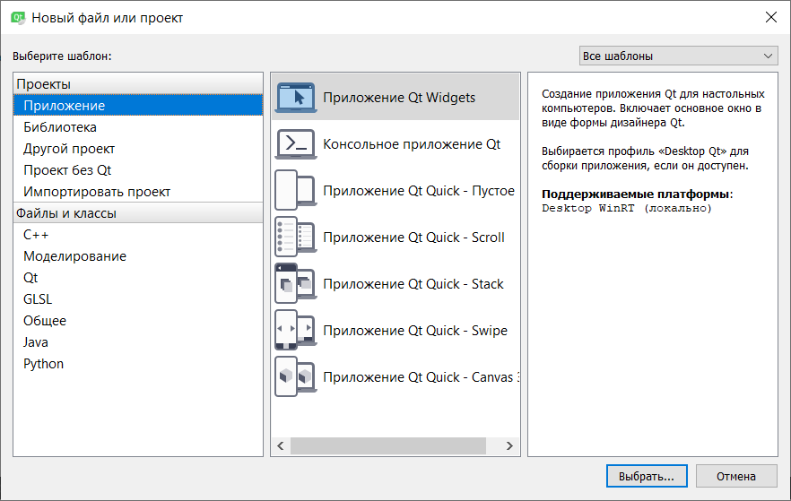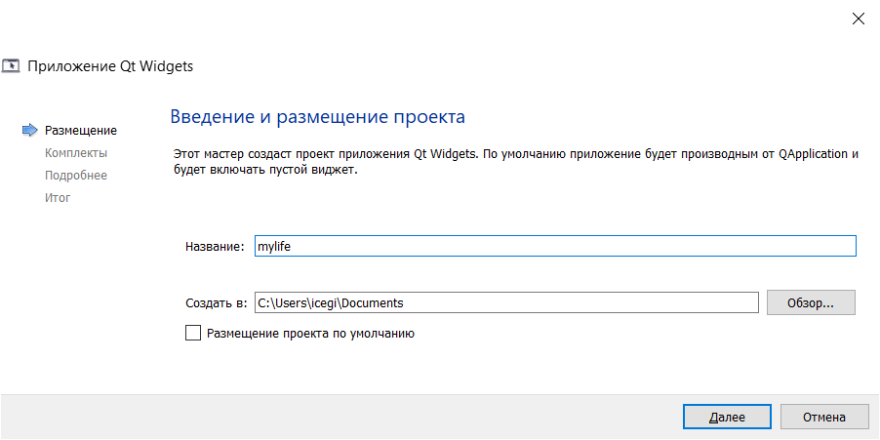
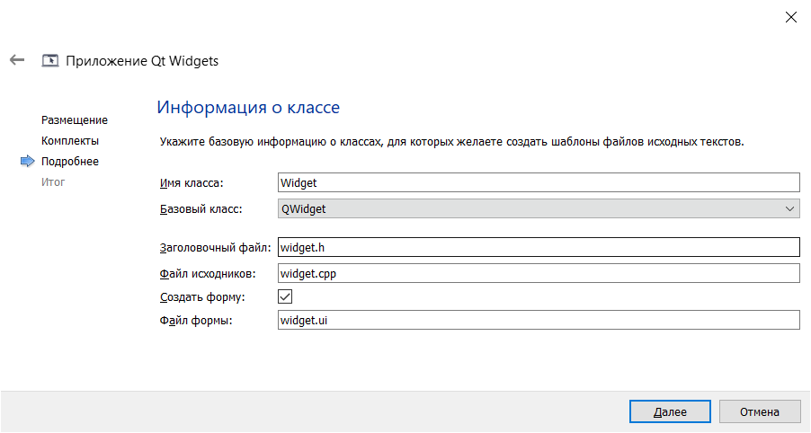

- Создадим класс Cell, который моделирует клетку. Файл -> Создать файл или проект… Файлы и классы -> С++ -> Класс C++. Будем создавать Cell производным от класса QGraphicsRectItem, который описывает графический объект – прямоугольник.

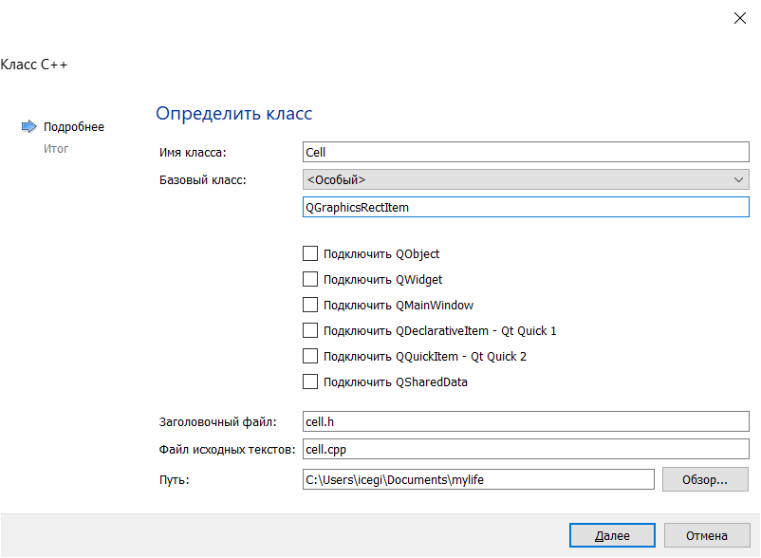
Подключим в заголовочный файл класса Cell (cell.h) необходимые библиотеки.
#ifndef CELL_H
#define CELL_H

#include <QObject>
#include <QtWidgets>

class Cell : public QGraphicsRectItem
{
public:
Cell();
};

#endif

- В конструктор Cell (метод создания объекта) будем передавать 4 параметра: координаты (x и у) и размер (ширина и высота).
cell.h
class Cell : public QGraphicsRectItem
{
public:
Cell(qreal x, qreal y, qreal w, qreal h);
};

cell.cpp
#include "cell.h"

Cell::Cell(qreal x, qreal y, qreal w, qreal h):
QGraphicsRectItem (x,y,w,h)
{
this->setBrush(QColor(255, 255, 255));
}

- Переопределим обработчик события нажатия на кнопку мыши: клик левой кнопкой – закрашиваем квадратик в синий цвет, а правой – в белый. Также добавим метод changeColor(), меняющий цвет на противоположный. Закрашенные синим квадратики – «живые» клетки, а белым – «мертвые».
cell.h
class Cell : public QGraphicsRectItem
{
public:
Cell(qreal x, qreal y, qreal w, qreal h);
void changeColor();
void mousePressEvent(QGraphicsSceneMouseEvent *event);
};

cell.cpp
void Cell::changeColor()
{
if (this->brush().color() == QColor(255, 255, 255))
this->setBrush(QColor(0,64,128));
else
this->setBrush(QColor(255,255,255));
}

void Cell::mousePressEvent(QGraphicsSceneMouseEvent *event)
{
if (event->button() == Qt::LeftButton )
this->setBrush(QColor(0, 64, 128));
else
this->setBrush(QColor(255,255,255));
QGraphicsRectItem::mousePressEvent(event);
}
- Далее создадим на основе QWidget графическое окно – окно игры. В окне будут располагаться два графических компонента: кнопка Запуск (начать игру) и виджет QGraphicsView (для отображения содержимого QGraphicsScene, которая может содержать текст и графические объекты). Для этого находим файлик widget.ui и два раза щелкаем по нему. Открывается режим дизайна. Настраиваем размер Widget.

Помещаем на форму объект QPushButton и настраиваем его.

Помещаем на форму объект QGraphicsView и настраиваем его.

- После создания QGraphicsView создаем QGraphicsScene с размерами, точно вписывающимися в QGraphicsView, чтобы не было прокруток. N – количество клеток по вертикали, M – количество клеток по горизонтали, cells – список (вектор) объектов Cell, т.е. наших клеточек. Далее создаем клетки и добавляем их в созданную QGraphicsScene методом addItem(item), и наконец загружаем QGraphicsScene в QGraphicsView.

widget.h
#ifndef WIDGET_H
#define WIDGET_H

#include <QWidget>
#include "cell.h"

#define N 50
#define M 50

namespace Ui {
class Widget;
}

class Widget : public QWidget
{
Q_OBJECT

public:
explicit Widget(QWidget *parent = nullptr);
~Widget();
void showEvent(QShowEvent * event);

private:
Ui::Widget *ui;
Cell *pole[N][M];
QGraphicsScene *scene;
};

#endif

widget.cpp
void Widget::showEvent(QShowEvent *event)
{
scene = new QGraphicsScene(0,0,ui->view->viewport()->width(),ui->view->viewport()->height());
qreal x = scene->sceneRect().width()/M, y = scene->sceneRect().height()/N;
for (int i=0; i<M; i++)
for (int j=0; j<N; j++)
{
pole[i][j] = new Cell(i*x,j*y,x,y);
scene->addItem(pole[i][j]);
}
ui->view->setScene(scene);
}

- Запускаем! Сборка -> Запуск. Можем кликать по квадратикам, они будут закрашиваться, а если кликать правой кнопкой, то стираться. Попробуйте! Так будем задавать первое поколение клеток.
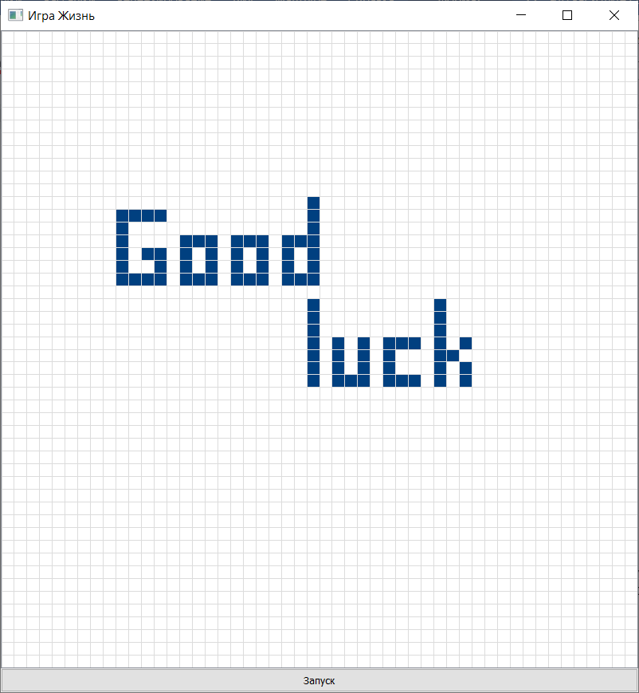

- Пришло время оживить игру. Для этого нам понадобится объект класса QTimer (предоставляет регулярные таймеры, которые по истечении заданного промежутка времени посылают сигнал timeout()). У нас интервал 500 мс.

widget.h
class Widget : public QWidget
{
Q_OBJECT

public:
explicit Widget(QWidget *parent = nullptr);
~Widget();
void showEvent(QShowEvent * event);

private:
Ui::Widget *ui;
Cell *pole[N][M];
QGraphicsScene *scene;
QTimer *timer;

};

widget.cpp
Widget::Widget(QWidget *parent) : QWidget(parent), ui(new Ui::Widget)
{
ui->setupUi(this);

timer = new QTimer();
timer->setInterval(500);
}

- Интервал задается в мс, т.е. таймер будет посылать сигналы каждые 500 мс (0.5 с). Добавьте в класс Widget метод-слот ontimer, который будет срабатывать после каждого сигнала таймера, т.е. 2 раза в секунду. В методе создается пустой список redraw – это координаты клеток, которые необходимо перерисовать (оживить или убить). Количество «живых» соседей определяется методом count(i,j), который мы пока не описали, о нем будет рассказано ниже. После того, как все клетки, требующие перерисовки определены, можно их перерисовать методом changeColor().

widget.h
class Widget : public QWidget
{
Q_OBJECT

public:
explicit Widget(QWidget *parent = nullptr);
~Widget();
void showEvent(QShowEvent * event);
int count(int i,int j);

private slots:
void ontimer();

private:
Ui::Widget *ui;
Cell *pole[N][M];
QGraphicsScene *scene;
QTimer *timer;
};

widget.cpp
void Widget::ontimer()
{
QVector<Cell*> redraw;
for (int i=0; i<N; i++)
for (int j=0; j<N; j++)
{
int nebs = count(i,j);
if (pole[i][j]->brush().color() != QColor(255,255,255) && (nebs<2 || nebs>3))
redraw.push_back(pole[i][j]);

if (pole[i][j]->brush().color() == QColor(255,255,255) && nebs==3)
redraw.push_back(pole[i][j]);
}
for (int i=0; i<redraw.length(); i++)
redraw[i]->changeColor();
}

- Для того, чтобы сигнал таймера приводил к вызову метода ontimer, присоединим сигнал timeout к слоту ontimer.

widget.cpp
Widget::Widget(QWidget *parent) : QWidget(parent), ui(new Ui::Widget)
{
ui->setupUi(this);

timer = new QTimer();
timer->setInterval(500);

connect(timer,SIGNAL(timeout()),this,SLOT(ontimer()));
}

- Разберемся с методом count(i,j), который должен подсчитывать «живых» соседей для каждой клетки. Мы будем реализовывать замкнутое поле, т.е. у клетки с координатами (0,0) будут следующие соседи

(0,0) | (0,1) |  |  |  | (0,M-1)
(1,0) | (1,1) |  |  |  | (1,M-1)
(N-1,0) | (N-1,1) |  |  |  | (N-1,M-1)

Это должно быть учтено в методе count(i,j).
widget.h
class Widget : public QWidget
{
Q_OBJECT

public:
explicit Widget(QWidget *parent = nullptr);
~Widget();
void showEvent(QShowEvent * event);
void ontimer();
int count(int i,int j)

private:
Ui::Widget *ui;
Cell *pole[N][M];
QGraphicsScene *scene;
QTimer *timer;
};

widget.cpp
int Widget::count(int i,int j)
{
int t,b,l,r;
t = i == 0 ? N-1 : i-1;
b = i == N-1 ? 0 : i+1;
l = j == 0 ? N-1 : j-1;
r = j == N-1 ? 0 : j+1;

int nebs = 0;
if (pole[t][l]->brush().color() != QColor(255,255,255))
nebs++;
if (pole[t][j]->brush().color() != QColor(255,255,255))
nebs++;
if (pole[t][r]->brush().color() != QColor(255,255,255))
nebs++;
if (pole[b][l]->brush().color() != QColor(255,255,255))
nebs++;
if (pole[b][j]->brush().color() != QColor(255,255,255))
nebs++;
if (pole[b][r]->brush().color() != QColor(255,255,255))
nebs++;
if (pole[i][l]->brush().color() != QColor(255,255,255))
nebs++;
if (pole[i][r]->brush().color() != QColor(255,255,255))
nebs++;

return nebs;
}

- Наконец, по нажатию кнопки нужно запустить таймер. Создадим метод-слот для нашей кнопки запуск. Заходим в дизайнер формы. Щелкаем по кнопке правой кнопкой мыши -> Перейти к слоту… -> OK. Создается новый метод-слот.
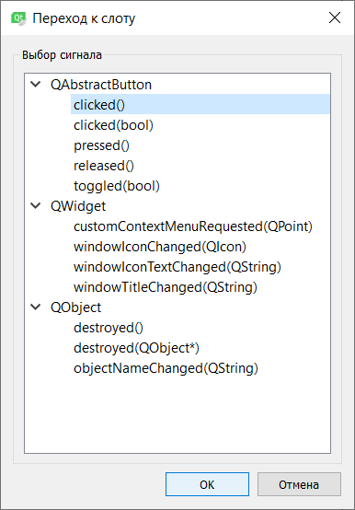
widget.h
class Widget : public QWidget
{
Q_OBJECT

public:
explicit Widget(QWidget *parent = nullptr);
~Widget();
void showEvent(QShowEvent * event);
int count(int i,int j);

private slots:
void on_bStart_clicked();
void ontimer();

private:
Ui::Widget *ui;
Cell *pole[N][M];
QGraphicsScene *scene;
QTimer *timer;
};

widget.cpp
void Widget:: on_bStart_clicked ()
{
timer->start();
}

- Теперь можно поиграть, давайте запустим паровоз с мигалками. Вам не показалось, игру активно изучали и нашли кучу интересных структур. Начальная конфигурация паровоза выглядит так (не ошибитесь, главное – точность :-)

Задание. Придумайте и реализуйте для игры Жизнь свой дизайн, пусть, например, сетка будет белая, «живые» клетки – желтые, а «мертвые» – черные. Увеличьте или уменьшите размер поля в клеточках. Добавьте кнопки установки игры на паузу, сброса игры, создания случайного начального состояния. Вперед!

